

|  |  |
| --- | --- |
| **Établissement**…………………………………………………………………. | |
| **Nom :** ………………………………… | **Prénom :** …………………………… |

|  |  |
| --- | --- |
| Épreuve de Prévention Santé et environnement  Contrôle en Cours de Formation SE2  CAP : ……………………………………….……………………….………………… | **15** |

|  |  |  |
| --- | --- | --- |
| **Modules** | | **Compétence Évaluées** |
| **Compétences transversales : Communiquer** :  - Utiliser un langage adapté | | |
| **Partie 1** | | |
| **Thématique A : 6.5 points** | **S’informer, se documenter :**  - Rechercher l’information  **Mobiliser des connaissances scientifiques,** **juridiques, économiques** :  - Énoncer des connaissances  - Mettre en relation  **Conduire une démarche d’analyse :**  - Identifier un problème,  - Appliquer une démarche de résolution de problème | |
| **Partie 2** | | |
| **Thématique B : 4,5 points** | **Mobiliser des connaissances scientifiques,** **juridiques, économiques** :  - Énoncer des connaissances  - Mettre en relation  **S’impliquer dans un projet d’action individuelle ou collective en lien avec le développement durable, la vie professionnelle, la société :**  - Repérer les enjeux | |
| **Partie 3** | | |
| **Thématique C : 4 points** | **S’informer, se documenter :**  - Rechercher l’information  - Traiter l’information  **S’impliquer dans un projet d’action individuelle ou collective en lien avec le développement durable, la vie professionnelle, la société :**  - Proposer des actions  **Conduire une démarche d’analyse :**  - Mettre en œuvre une approche par les risques | |

Calculatrice non autorisée

Durée 50 minutes.

Coefficient 1.

Consigne : L’ensemble du sujet est à traiter en complète autonomie.

**Partie 1 : Thématique A**

|  |
| --- |
| **Situation :**  **« SHIT DE MERDE, VIE GACHEE » Le jeune Ryan témoigne : posté le 29/09/2018 sur DROGUES INFO SERVICES**  Alors j’étais un fumeur régulier de cannabis (plutôt du shit) depuis que j’ai 16 ans j’en ai aujourd’hui 19, cela fait donc approximativement 3 ans, mon taux de consommation n’a cessé d’augmenter avec quelques ralentissements parfois mais jusqu’à atteindre environ une dizaine de joints par jour et intensifier le soir avant d’aller se coucher. Jusque-là tout allait bien dans ma vie : détermination, objectifs, train de vie assez normal mise à part quelques oublis, manque de concentration, enfin les symptômes normaux du fumeur régulier. Jusqu’à il y a 2 mois environ ou je suis tombé sur du shit de moindres qualités qui m’a provoqué une migraine intense et permanente jusqu’à ne pas pouvoir poser ma tête sur un coussin, en plus cela m’a provoqué des sortes d’explosion dans la tête et je ne supporte plus le THC cela me provoque des maux de tête et je dirais presque des hallucinations alors bien sûr obliger d’arrêter. Voilà après cela j’ai fait plusieurs passages dans les hôpitaux notamment des hôpitaux spécialisés ou j’ai effectué des IRM et scanners résultats rien d’anormal. (…) Ce qui a provoqué que je ne fais plus rien de ma vie je reste chez moi toute la journée et je n’ai plus l’envie de rien faire je ne suis plus sociable. (…) Ce qui vous pouvez le comprendre me met dans un état de mal être intense plus l’envie ni aucune joie de vivre, plus aucune communication avec le monde extérieur ni même mes parents et mes amis. Je voudrais savoir si vous connaissez quelqu’un à qui est arrivé une chose similaire ? |

* 1. – **Identifier les éléments de la situation** à l’aide de l’outil d’analyse du QQOQCP en complétant le tableau. (5x0,25 =1,25 points)

|  |  |
| --- | --- |
| **Quoi** ? De quoi parle t’on | Addiction au cannabis |
| **Qui** ? Qui est concerné par le problème ? | Ryan jeune de 19 ans |
| **Où**? Où se manifeste le problème ? | A la maison, dans le quotidien |
| **Quand** ? Quand le problème se manifeste-t-il ? | Tout le temps, toute la journée – 29/09/2018 |
| **Comment se manifeste le problème ?** | Migraines intenses  Manque de concentration, perte de mémoire, problème pour s’exprimer, isolement social |
| **Pourquoi est-il important de régler le problème ?** | Incapacité à mener une vie normale, incapacité à travailler |

1.2- **Identifier** la problématique soulevée dans le témoignage de la situation ci-dessus. (0,5 points)

* Comment prévenir l’addiction au cannabis ?
* Comment consommer le cannabis ?
* Quelle drogue pourrait remplacer le cannabis ?

1.3 **Indiquer** les conséquences de la conduite addictive sur la vie personnelle de ce jeune. (0,5 point)

Isolement social

**Mobiliser ses connaissances**

**Avec l’aide du témoignage et de vos connaissances, répondre aux questions suivantes**

1.4 **Donner** la définition d’addiction (1 point)

L’addiction se caractérise par l’impossibilité répétée de contrôler un comportement et la poursuite de ce comportement en dépit de la connaissance de ses conséquences négatives.

1.5 - Expliquer pourquoi la conduite de ce jeune est considérée comme une conduite addictive. (0,5 point)

1 joint par mois, puis 1 par semaine, puis 1 par jour, puis 1 à chaque pause **: il ne peut plus s’en passer**

**Proposer des solutions**

**Document 1 : Les structures d’aides (source : Ministère des solidarités et de la Santé)**

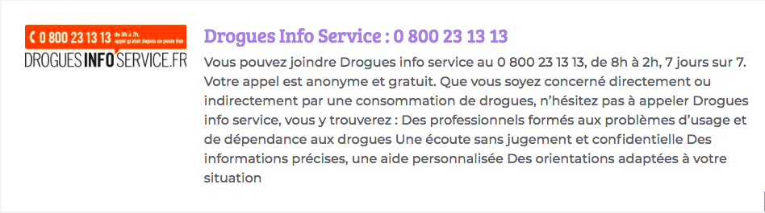

Points%20Accueil%20et%20Ecoute%20Jeunes%20(PAEJ)%20-%20Ministère%20des%20Solidarités%20et%20de%20la%20Santé.

 

1.6 – A l’aide du document 3, proposer au jeune homme deux structures à qui il pourrait s'adresser pour avoir de l'aide concernant son addiction. (0,25 point)

Médecine du travail, le point accueil écoute jeunes (PAEJ), drogues info services.

|  |
| --- |
| **Situation** : Ryan a trouvé un emploi au sein de la cuisine collective de l’Hôpital Minjoz. Il aime son nouveau travail, cependant il a toujours du mal à se lever le matin. |

1.7 Nommer sur le document 2, les différentes phases d’un cycle de sommeil (0,75 point, 0.25 point par réponse)

|  |
| --- |
| **Document 2 : le cycle du sommeil**  **Source** : dreem.com/fr  **Sommeil léger**  **Sommeil profond**  **Sommeil paradoxal** |

1.8 Vous êtes un(e) ami(e) de Ryan, donnez -lui trois conseils pour qu’il puisse s’endormir (1,5 points)

- Ne pas utiliser le smartphone après 21H

- Ne pas faire de sport après 20H

- Ne pas boire de boisson excitante après 17H

- Ne pas manger trop gras trop sucré trop salé

1.9 Cocher la durée moyenne d’un cycle du sommeil (0.25 point)

□ 30 minutes □ 1 heure 30 min (90 minutes) □ 2 heures (120 minutes)

**Partie 2 :** Thématique B

|  |
| --- |
| **Situation** : Pour la réinsertion professionnelle de Ryan, pôle emploi lui propose un rendez-vous chez le médecin du travail. Au cours de la consultation médicale, le médecin réalise sur Ryan un test d’audition. |

2.1. A partir de vos connaissances, cocher **la réponse** exacte : (2 points, 0,5 par bonne réponse)

|  |
| --- |
| - Le bruit est :  ❒ un ensemble de vibrations de l’air qui se déplacent sous formes d’ondes  ❒ un ensemble de sons qui engendrent une sensation auditive gênante |

|  |
| --- |
| - Le niveau sonore peu par l’oreille humaine s’exprime en :  ❒ hertz(Hz) ❒décibels(A)(dB(A)) ❒watts/m2 |

|  |
| --- |
| - La fréquence d’un son indique s’il est :  ❒ fort ou faible ❒ aigu ou grave |

|  |
| --- |
| - L’unité de mesure de la fréquence d’un bruit s’exprime en :  ❒ hertz(Hz) ❒décibels(A)(dB(A)) ❒watts/m2 |

2.2. Tracer, sur le schéma de l’oreille, le trajet du son (1 point, 0,5 si le tracé est incorrecte)

2.3. Légender sur le schéma de l’oreille les trois légendes manquantes (1,5 points ; 0,5 par légende)

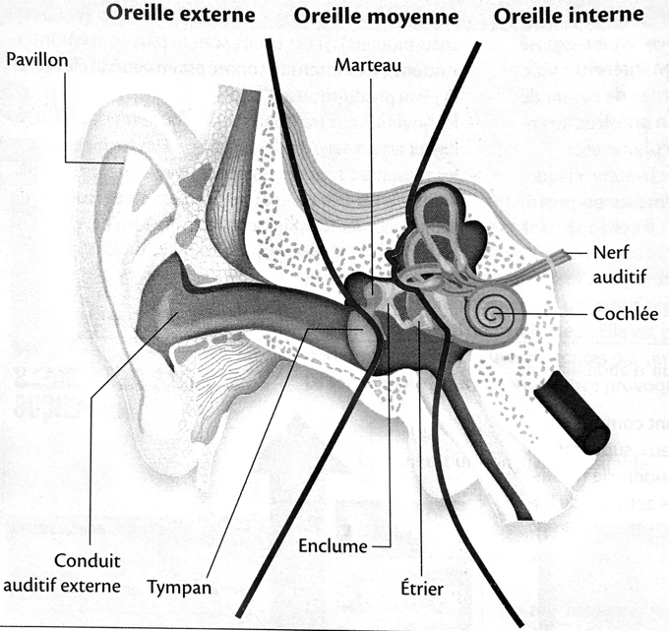

Pavillon

Cochlée

Tympan

**Partie 3 :** Thématique C

|  |
| --- |
| **Situation** : Suite à sa fatigue excessive Ryan se coupe le doigt avec une mandoline en tranchant des concombres. |

3.1 A l’aide de la situation, **compléter** le schéma d’apparition du dommage suivant (2,5 points ; 0,5 point)

**Situation dangereuse**

…………………………………………………………………………………………………………

**Opérateur**

…………………………………………………………………………………………………………

**Danger**

…………………………………………………………………………………………………………

**Évènement déclencheur**

…………………………………………………………………………………………………………

**Dommage :** …………………………………………………………

3.2 Proposer une mesure de prévention individuelle. (0,5 point)

Porter des gants en maille ou utiliser la protection de la mandoline.

|  |
| --- |
| **Document 3** : La vaccination  En milieu de travail, la vaccination a deux objectifs :  - avant tout, protéger les salariés contre un risque professionnel ;  - mais aussi, éviter, en les immunisant, qu’ils ne contaminent leur entourage (collègues, patients en milieu de soins...) Elle doit s’intégrer dans une démarche globale de prévention des risques biologiques élaborée par l’employeur…  **Source** : M.C. Bayeux-Dunglas et D. Abiteboul, département Études et assistance médicales, INRS |

3.3 Citer les deux objectifs de la vaccination

- Avant tout, protéger les salariés contre un risque professionnel ;

- Éviter qu’ils ne contaminent leur entourage (collègues, patients en milieu de soins...)